CHANGES HISTORY
PIC | Date | Remarks
SIMPI.GRA | 2018.12.11 | Created
SIMPI.GRA | 2018.12.18 | Change and add some information about ringkasan page
SIMPI.MJ | 2024.02.02 | Api call

Objektif :
Akses tersedia jika nasabah berhasil login. Informasi yang diberikan ringkasan dari nilai investasi dan jumlah reksadana yang nasabah miliki.

Deskripsi :

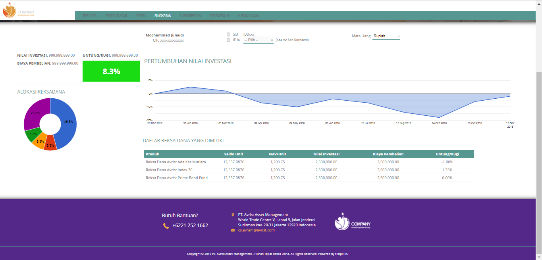
Ringkasan Nilai Investasi per Ccy:
Total Nilai
Total Biaya
Untung Rugi

Identitas Nasabah:
CIF, SID, Nama,

Chart Pertumbuhan Nilai Investasi dari awal sampai saat terakhir

Pie chart nilai investasi per produk

Rincian nilai investasi per produk dalam bentuk tabel

Footer

Informasi yang diberikan pada halaman ringkasan yaitu:
- Identitas nasabah yang informasinya berisi tentang CIF, SID, dan Nama lengkap nasabah.
Pie nilai nilai investasi per produk
Pie nilai nilai investasi per produk
Pie nilai nilai investasi per produk
Pie nilai nilai investasi per produk
Pie nilai nilai investasi per produk
Pie nilai nilai investasi per produk
Pie nilai nilai investasi per produk
Pie nilai nilai investasi per produk
Pie nilai nilai investasi per produk
Pie nilai nilai investasi per produk
Pie nilai nilai investasi per produk
- Ringkasan nilai investasi berisikan informasi tentang total nilai, total biaya, dan untung rugi dengan tampilan mata uang yang dapat diubah sesuai keinginan nasabah.
- Chart pertumbuhan nilai investasi disajikan dalam bentuk area chart, dengan sumbu x menunjukkasn date, dan sumbu y menunjukkan nilai dari investasi dalam bentuk persen.
- Rincian nilai per produk disajikan dalam bentuk tabel, dengan detail informasi seperti daftar reksa dana yang dimiliki, saldo unit, NAV/unit, nilai investasi, biaya pembelian, dan laba/rugi yang belum direalisasikan.
- Nilai investasi per produk adalah informasi dari alokasi reksadana yang ditampilkan dalam bentuk pie chart.

Data mata uang
- Merupakan join antara data response API MOBC Product Search Portfolio (field ccy_id) dengan data response API Parameter Ccy (field ccy_id)
- Ditampilkan pada combo box, secara distinct dari field ccy

Proses mendapatkan tanggal data terupdate dalam system
- API Document: Unit NAV Load
- Params array ccy_id sesuai pilihan dalam combo box
- Params option_date = “end”
- Params as_date dapat diisi tanggal saat ini.
- Jika tidak ada data, maka tidak ada data yang ditampilkan
- Jika ada: gunakan field position_date sebagai param dalam proses selanjutnya

Proses mendapatkan data saldo holding dari klien
- API Document: Unit Balance Search
- Params array ccy_id sesuai pilihan dalam combo box
- Params parent_id didapat dari response api client login field client_id
- Params position_date_dari respons API unit nav load

- Data saldo holding
Dijoin dengan data response API MOBC Product Search Portfolio dengan join field: portfolio_id
Dijoin dengan data response API Parameter Asset Type dengan join field: assettype_id = type_id
Field | Display | Deskripsi
portfolio_id | Produk | Nama reksa dana: field portfolio_nameshort dari join dengan response api MOBC Product Search Portfolio
unit_balance | Saldo unit
unit_price | NAV/Unit
unit_value | Nilai investasi
cost_total | Biaya pembelian
 | Untung/Rugi | Selisih antara nilai investasi dengan biaya pembelian

- Aggregate data saldo holding
Field | Display | Deskripsi
unit_value | Nilai investasi | Sum dari unit_value
cost_total | Biaya pembelian | Sum dari cost_total
 | Untung/Rugi | Selisih antara nilai investasi dengan biaya pembelian
 | 8.3% | Persentase = selisih (untung/rugi) dibagi biaya pembelian

- Pengelompokan aggegate
Field | Display | Deskripsi
assettype_id |  | Join field: assettype_id dalam data MOBC Product Search Portfolio
type_description | Asset Type | Join field: type_description dalam data Parameter Asset Type
unit_value | Nilai investasi | Sum dari unit_value dengan assettype_id yang sama
 | % | Persentase = nilai investasi yang di-sum pada bagian ini dibagi terhadap total nilai investasi dalam bagian aggregate saldo holding

Proses mendapatakan istory data saldo holding
- API Document: Unit Balance History
- Params array ccy_id sesuai pilihan dalam combo box
- Params parent_id didapat dari response api client login field client_id
- Params position_date_dari respons API unit nav load
- Params option_date = “last”
- Data dikelompokkan per position_date dengan menjumlahkan unit_value pada tanggal tersebut
Field | Display | Deskripsi
position_date | date | Tanggal data
unit_value | Nilai investasi | Sum dari unit_value yang dikelompokkan dalam tanggal data yang sama.

